Тэма: Ручнік – то дарога, то велічны шлях

Мэты:
- забяспечыць выхаванне адносін да народнага мастацтва як да нацыянальнага здабытку,
- звярнуць увагу на неабходнасць дбайнага збірання і вывучэння лепшых дасягненняў народнага мастацтва – важнейшай галіны нацыянальнай мастацкай культуры беларусаў.
Задачы:
пазнаёміць вучняў з гісторыяй узнікнення і развіцця ткацтва на беларускіх землях, з гісторыяй фарміравання традыцый ткацтва на Веткаўшчыне;
разгледзець асноўныя ўзоры арнаменту на неглюбскіх ручніках, усвядоміць значэнне ручніка ў жыцці чалавека;
абудзіць цікавасць да гісторыі роднага краю, культуры і традыцый беларускага народа;
садзейнічаць эстэтычнаму выхаванню вучняў, фарміраванню нацыянальнай самасвядомасці і беражлівых адносін да нацыянальнага багацця Бацькаўшчыны.
Абсталяванне: ручнікі, абрусы, беларускае нацыянальнае адзенне, ткацкі станок, калаўроты, кудзеля.
Форма правядзення: літаратурна-мастацкая кампазіцыя.
Удзельнікі: вучні 7-9 класаў.
Падрыхтоўчая работа
- Вызначыць удзельнікаў мерапрыемства.
- Удзельнікам мерапрыемства даследаваць літаратуру і вызначыць:
- Калі на беларускіх землях з’явілася ткацтва?
- Якія прылады працы скарыстоўвалі беларусы для апрацоўкі льну, вырабу льняных тканін?
- Якую ролю ў жыцці беларусаў адыгрывалі ручнікі?
- Што азначае арнамент на ручніках?
- Неглюбскія ручнікі – сусветна вядомыя ручнікі. Чаму?

Ход мерапрыемства
Уступнае слова настаўніка.
Дарагія сябры! Мы з вамі жывём у цудоўным краі, назва якому – Беларусь. Гісторыя нашай краіны вельмі багатая і цікавая. На сваім гістарычным шляху нашы продкі пакідалі свае памятныя адзнакі, свае апазнавальныя знакі. І да сённяшняга дня яны з’яўляюцца маякамі, якія пазначаюць шлях з мінулага ў будучае, яднаюць дзень учарашні з днём сённяшнім. Мы з’яўляемся нашчадкамі той багатай культуры, якую стварыў працавіты беларускі народ. Сёння мы вялікую ўвагу ўдзелім ткацтву, нагадаем гісторыю яго ўзнікнення, разгледзім значэнне ручніка ў жыцці беларуса, пазнаёмімся з выдатнымі іскрынкамі народнай мудрасці – неглюбскімі ручнікамі.
1-ы вучань.
Ткацтва – адно з самых старажытных і пашыраных рамёстваў на Беларусі. Па звестках археолагаў, з’явілася яно ў познім неаліце, у 3-ім тысячагоддзі да н. э., а з 7-ага стагоддзя да н. э. было ўжо досыць пашырана. Археолагі знаходзяць на тэрыторыі Беларусі асобныя дэталі ткацкіх станкоў эпохі Кіеўскай Русі. Гэтыя знаходкі сведчаць аб тым, што ткацтва было даволі распаўсюджана на нашых землях, а ў 16-17 стагоддзях яно стала ўжо шырока развітым рамяством.
2-і вучань.
Зімой, часткова ўвосень і вясною кабеты і дзяўчаты пралі кудзелю. Самая простая і найбольш старадаўняя прылада працы для прадзення - верацяно. Па некалькі верацён мела кожная сям’я. Іх выточвалі з бярозы амаль у кожнай хаце. Каб верацяно мела больш прывабны выгляд, яго ўпрыгожвалі нарэзкай. Кудзелю прымацоўвалі да прасніцы. Хоць зімой дні былі кароткія, рабочы дзень цягнуўся доўга – ад дзесяці да чатырнаццаці гадзін. Папрадухі пралі ўдзень, увечары і раніцай. Даволі часта па некалькі папрадух сыходзіліся ў адну хату на вячоркі.
У пачатку 20 стагоддзя з’явіўся калаўрот. (Дадатак 1) Прадуктыўнасць працы на калаўроце была ў два-тры разы большая, чым на верацяне. Але яшчэ ў 20-я гг. ХХ ст. яны былі рэдкімі па прычыне іх дарагавізны. Калаўроты былі прывазныя; а некаторыя кабеты, асабліва бабулі, трымаліся старой традыцыі прадзення. (Прысутныя разглядаюць калаўроты, кудзелю, ніткі.)
3-і вучань.
У канцы зімы жанчыны пычыналі снаваць кросны. (Дадатак 2) Каб зрабіць ніткі больш мяккімі і моцнымі, з асновай трэба яшчэ нямала папрацаваць. Яе параць гадзіны 4-8 у лузе, крахмаляць і пасля таўкуць у ступе, або выбіваюць пранікам, расцягваюць, сушаць і нарэшце плятуць у пляценку. Параць “у лузе”? Я не памыліўся. У лузе, а не на лузе. Луг – гэта шчолачная вадкасць, якая атрымоўваецца, калі кіпяток прапусціць праз слой попелу. Луг знішчае тлустасць і робіць ніткі мяккімі. Дарэчы ў лузе нашы продкі адпарвалі бялізну, мылі галаву.
4-ы вучань.
Каб з асновы атрымаць тканіну, неабходны ткацкі станок – сошкі, варштат, кросны. У нашым этнаграфічным кутку ёсць гэтыя прылады працы: верацяно, калаўрот, кросны. Сяляне ўмелі вырабляць ільняное палатно розных гатункаў: радно, зрэб’е, кужаль, наметы. Гатунак палатна залежыў ад якасці нітак, а ніткі – ад той кудзелі, з якой яны спрадзены. Розныя гатункі палатна знаходзілі рознае прымяненне ў гаспадарцы. Радно ішло на выраб мяшкоў, дзяругі, брадніка (традыцыйнай рыбалоўнай снасці тыпу невада). Са зрэбнага палатна шылі бялізну і верхняе адзенне. Кужэльнае палатно было часцей за ўсё ўзорным – з яго выраблялі абрусы, ручнікі, посцілкі.
Беларускія народныя ўзоры на тканінах ствараліся вякамі. Гэта пераважна быў геаметрычны ўзор: шашачкі, ромбы, розных памераў прамавугольнікі, квадраты.
5-ы вучань.
З другой паловы 19 ст. назіраецца прыкметнае развіццё традыцыйнага народнага ткацтва, якое ніколі не зазнала заняпаду, паколькі цалкам бытавала ў сферы хатняй вытворчасці. Сяляне самі забяспечвалі сябе адзеннем, палатном, усім неабходным для жыцця. У гэты час з’яўляюцца новыя віды тканін, дэкаратыўныя вырабы, якія раней у беларускім народным побыце не сустракаліся. Асобая роля тут адводзілася ручнікам. Яны былі абавязковым атрыбутам усіх абрадаў: земляробчых і вясельных, пры нараджэнні і пахаванні.
Багацце традыцый народнага ткацтва захавала сучасная Неглюбка – вёска, якая знаходзіцца на самым усходзе Веткаўскага раёна. Сёння гэта шырокавядомы цэнтр ткацтва, вырабы якога аздабляюць музейныя экспазіцыі, іх купляюць як высокамастацкія ўзоры народнага ткацтва.
6-ы вучань.
Ручнікі Неглюбкі маглі з’явіцца толькі на месцы багатай традыцыі ткацтва. Майстрыхі Веткаўшчыны ведаюць больш за 60 арнаментаў са спецыяльнымі назвамі, некаторым з якіх не адна тысяча гадоў. Неглюбскія ручнікі па тэхналогіі выканання, кампазіцыі, арнаментыцы, размяшчэнні ўзораў у выглядзе вузкіх і шырокіх папярочных бардзюраў з буйных і дробных ромба-геаметрычных і стылізаваных раслінных матываў не вылучаюцца сярод вырабаў майстрых з іншых вёсак рэгіёна. (Дадатак 3)
“Шчыльны, буйны, сакавіты чырвона-чорны арнамент па канцах з бардзюраў рознай шырыні і малюнку, вытканыя досыць складанай тэхнікай аднабаковага перабору, перабіваюцца вузкімі гладкімі палоскамі бранага ткацтва, якія раўнамерна запаўняюць і цэнтральную неарнаментаваную частку поля” [1].
Элементы арнаменту маюць характэрныя мясцовыя назвы: кола, павукі, кап’ё, крывулі, кучараўкі, зорачкі, ліст, яблынька, казельчык, мядзведжая лапа, кулачча, самавар, рэдзька і г.д. Некаторыя назвы арнаментальных адзінак утварыліся нядаўна, але большасць іх звязана з паганскімі татэмнымі сімваламі жывёл і раслін, гэта значыць, што ім не адна тысяча гадоў. Напрыклад, вялікія ромбы – гэта выява Багіні Зямлі, урадлівасці, росту; крывулі, кручча, рогі – гэта знакі руху, росту, а малыя ромбы – сімвалы будучага ўраджаю, засеянага поля, хлеба, бо без хлеба, ежы немагчыма і само жыццё чалавека. І ў той час, калі людзі не маглі пісаць, свае жаданні і помыслы яны выражалі ў знаках і арнаментах У драму магутных касмічных сіл – агня, вады, зямлі і свяцілаў – нітуецца голас чалавека, ягоныя каштоўнасці: дом, засеянае поле, ураджай, вяселле і зычанне дабра. (Прысутныя разглядаюць арнамент на ручніках.)
7-ы вучань.
Арнамент па сутнасці свайго паходжання – гэта сімвалічны малюнак, спосаб заклінання вышэйшых боскіх сіл. Праз арнамент людзі выказвалі розныя пажаданні і запаветы ў тыя часы, калі не існавала пісьменства. У арнаменце чалавек спасцігаў вялікія законы жыцця, адзіныя для чалавека і прыроды: семя – расток, квецень – плод. Змест арнаментаў неглюбскага ручніка падобны да замовы ці абрадавай песні. Моцна ўплывае яго мелодыя.

Аповед пра неглюбскі ручнік

Слухайце, людцы, аповед мой просты,
Як колісь жанчыны ладзілі кросны,
З вялікай любоўю і ласкай
Кожную нітку яны выкладалі,
Бо з даўніх часоў прыгажосць шанавалі
Узораў спляцення, як радасць жыцця,
Ад нараджэння і да свайго забыцця.

Ручнік – то дарога, то велічны шлях.
Як зоркі на небе, як кветкі ў лугах,
Нясуць яны радасць, вясновы шчаслівы настрой
І моляць нябесныя сілы даць мір і спакой.
Арнамент прыгожы, да нас ён дайшоў
Ад мужных радзімічаў і крывічоў,
Праз гады і стагоддзі яго даняслі
Руплівыя рукі простых жанчын.
Узор той няпросты, складаны,
Бо мудрасць вякоў у ім спрасавана –
Законы жыцця, нараджэння і росту
У арнаменце тым звязалісь няпроста:
Вялікія ромбы – выява багіні Зямлі,
Урадлівасці, росту,
Знакі вечнасці, руху – гэта тоўстыя
Рогі, кручкі альбо “вёслы”,
Дробныя ромбы – густыя “хлябы” –
Як ежа для духу і цела,
Каб роднае поле ўраджаем квітнела,
Семя – расток, квецень – то плод,
Воз і калёсы – то Сонца вазок!
У дарогу жыцця яны клічуць
І толькі шчаслівага шляху нам зычаць,
Каб рукі матулі дзяцей калыхалі
І гора, бяды каб ніколі не зналі.
8-ы вучань.
Ручнік мае вялікую абрадаваую нагрузку.
Неглюбскую жанчыну ручнікі суправаджалі праз усё жыццё. Маладая маці ткала ручнік для свайго немаўляці. Чым больш іх было у хаце, тым весялейшым рабілася жытло. Ткала яна іх і на пасаг. У самым пачатку вяселля ў хаце жаніха развешвалі ручнікі маладой. Уся вёска збягалася паглядзець, на што здатная маладая.
Ручнік яшчэ і падарунак. На вяселлі ім перавязвалі свата, каб лепей жартаваў, весяліў людзей. Вельмі прыгожыя ручнікі служылі для сустрэчы гасцей хлебам-соллю і для каравая. Маладых, перед тым як пачнецца рэгістрацыя шлюбу ( і зараз), хрышчоныя бацькі запрашаюць стаць на ручнік. ”На ручнік стаць – шчасця-долі пажадаць!”
Ручнік суправаджаў чалавека і ў яго апошні шлях: яго павязвалі на магільны крыж.
Ручнікі-набожнікі ўпрыгожвалі кут, бажніцу з абразамі. Абразоў у многіх хатах цяпер няма, а ручнікі, як і раней, вісяць на покуце, абрамляюць вокны, люстэркі. Ручнік – галоўнае аздабленне хаты.

Ручнік – то дарога, то радасць жыцця.
І ткала матуля яго для свайго немаўля,
А потым у дарогу сыночка яна адпраўляла,
Кавалак духмянага хлеба з сабою давала.
Вярніся, сыночак, шчаслівы дадому,
Бо выткала я ўжо ручнік для цябе, не другому.
Ты станеш на той ручнічок з дзяўчынай прыгожай –
І будзе вяселле, і будзе ўсё добра ды гожа.
І зычаць узоры ў спляценні магутнага голасу
Багацця, і міру, і хлеба з жытнёвага коласу.

Прыгажосцю сваёй ручнікі ўсіх чаруюць,
Далёка ад Неглюбкі аб дзіве тым чуюць –
І едуць з Масквы і з Захаду госці,
Каб бачыць самім дзіўнае штосьці.
І пайшла, паплыла прыгажосць та па свеце:
У Ветцы ў музеі, як сонейка, свеціць,
У далёкім Нью-Ёрку ў метро – прыгажосць
І слава ткачых з Беларусі ў Японіі ёсць.
9 –ы вучань.
З даўніх часоў ручнік быў таксама як абярог. Арнамент сімвалізуе працалюбства і працоўнае майстэрства як перадумову шчаслівага лёсу чалавека. Ён выражае самыя істотныя якасці народа і як бы моліць нябесныя сілы захаваць гэтыя якасці і аберагчы чалавека ад бед і напасцей. Мы можам адзначыць, што ручнік з’яўляецца абярогам і зараз.
Ручнік – то дарога, а яшчэ – абярог.
Падумайце, людцы, ён вёску збярог.
Чарнобыльскім ветрам знішчана шмат
Пасёлкаў і вёсак, саўгасаў, брыгад:
Схаронены Усход, Вераб’ёўка, Ляскі,
Грамыкі, Пацесы, Закружжа, Хізы.
А Неглюбку тая бяда абмінула –
Чарнобальскім ветрам яе ледзь кранула.
Здаецца, усе знакі з далёкіх часоў
Сабой засланілі ткачых, іх дзяцей і мужоў.
Працуюць жанчыны і ткуць прыгажосць,
А кросны не толькі ў хаце, у школе ўжо ёсць.
Дзіўны ўзор спасцігаюць дзяўчынкі,
І тонкія рукі дрыжаць, як галінкі.
Бо гэта не проста – садзіцца за кросны,
Сваімі рукамі ткаць зімы і вёсны.
Мудруюць дзяўчынкі, ткуць ручнікі –
І гэта застанецца ў нас на вякі.
Заключнае слова настаўніка.
Такім чынам, мы пазнаёміліся з гісторыяй узнікнення ткацтва на беларускіх землях; разгледзелі тыя прылады працы, з дапамогай якіх простыя жанчыны стваралі такія прыгожыя рэчы, як абрусы, ручнікі, адзенне; убачылі прывабныя ўзоры на неглюбскіх ручніках, даведаліся пра іх значэнне. Я думаю, наша мерапрыемства выклікала ў кожнага з вас цікавасць і жаданне даведацца больш пра саматканыя ручнікі, якія змешчаны ў нашым этнаграфічным кутку. А таксама наша знаёмства з невялікай часцінкай матэрыяльнай і духоўнай культуры беларускага народа абудзіла вас да асабістага ўсведамлення сваіх каранёў, вечнай сувязі з мінуўшчынай і, адпаведна, з будучыняй.
У кожнай мясцовасці свой каларыт –
І важна, каб ніколі не быў ён забыт.
А наша задача, сябры дарагія, –
Сабраць, захаваць ручнікі ды і рэчы другія:
Драўляныя жлукты, ступы, начоўкі,
Калаўроты, цапы ды качолкі –
Усё тое, што нават ужо назвы забылі,
А нашы дзяды іх сваімі рукамі рабілі.
Няхай хоць у музеях усё застаецца
І слава дзядоў ніколі ўжо не мінецца.

Літаратура

1. Сахута Я.М., Народнае мастацва Беларусі, Беларуская энцыклапедыя, Мінск, 1997. С. 257
2. Нячаева Г.Р., Лявонцьева С.І., Веткаўскі музей народнай творчасці, Беларус , Мінск, 1994.
3. Нячаева Г.Р. , Лявонцьева С.І., Веткаўскі музей народнай творчасці, Полымя, Мінск, 1991.

Дадатак 1

Калаўроты

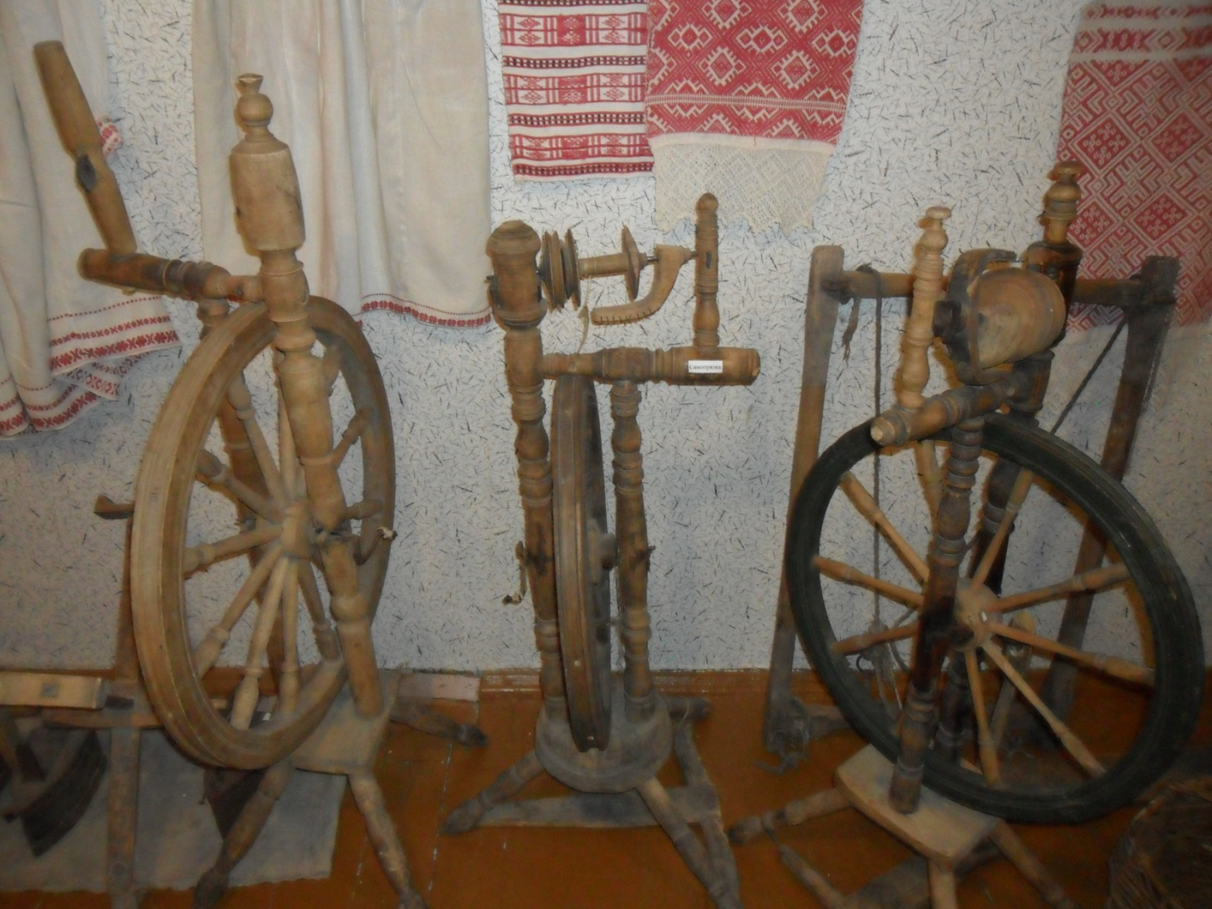

Дадатак 2
Кросны

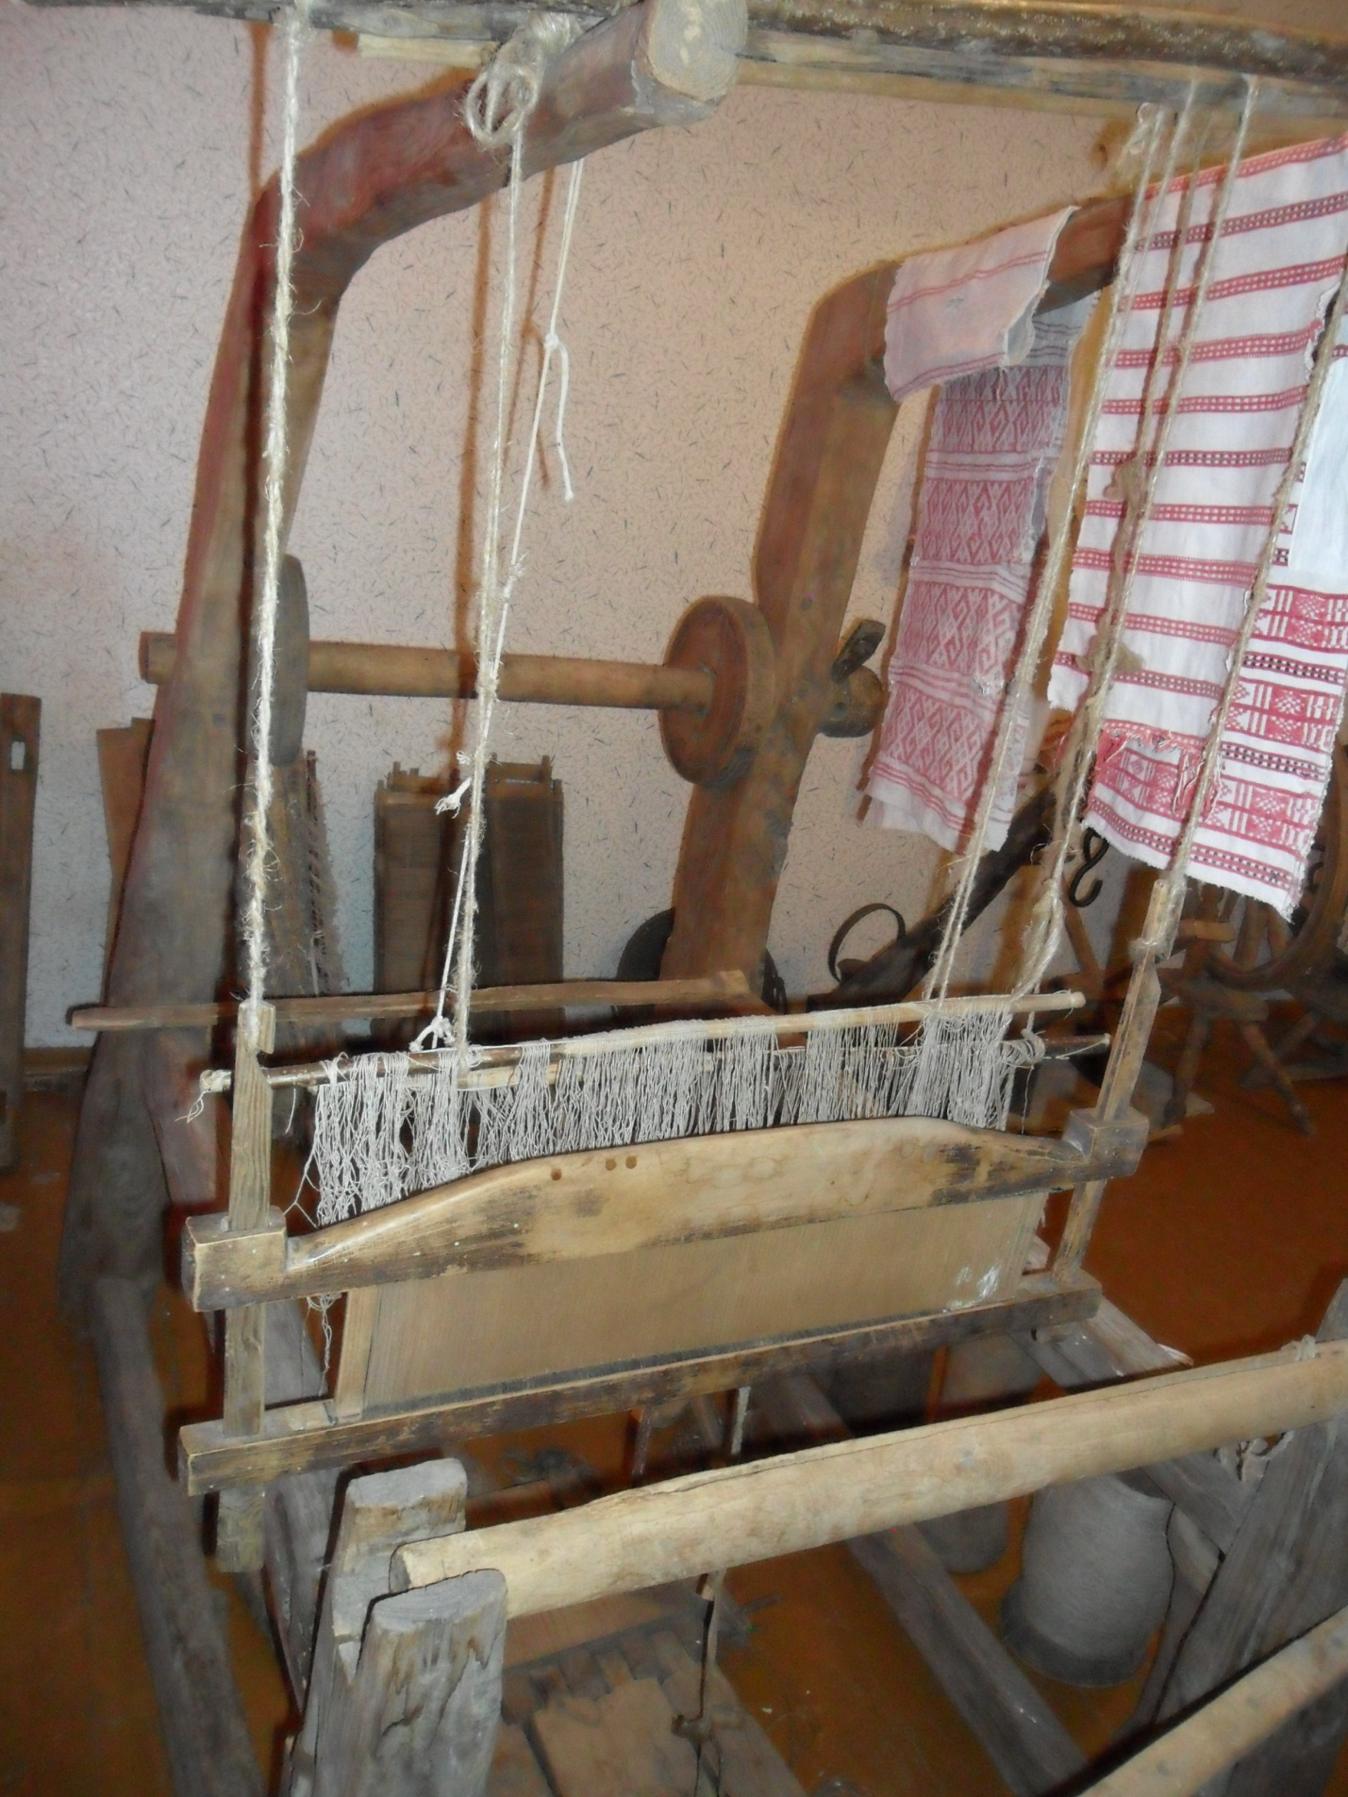

Дадатак 3
Неглюбскія ручнікі

